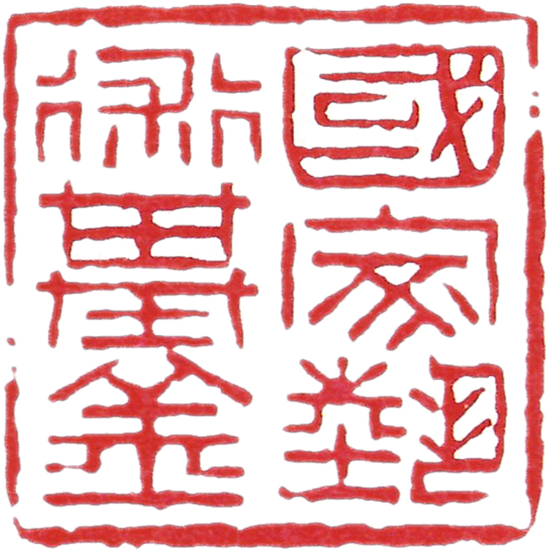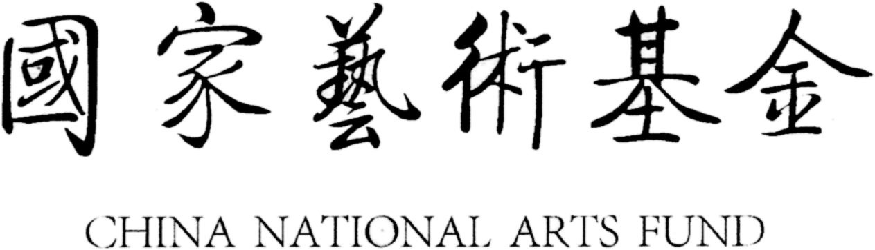
姓 名 |  |  |  | 性别 |  |  |  |  | 出生日期 |  |  |  | （1寸照片）
民 族 |  |  |  | 专 业
毕业院校 |  |  |  | 毕业时间
最后学历 |  |  |  | 最后学位
技术职称
工作单位
通讯地址 |  |  |  |  |  |  |  |  |  | 邮政编码
联系电话 |  |  |  |  |  | 电子邮箱
是否需提供住宿 |  |  | 是□ 否□ |  |  |  |  | 身份证号码
学术及专业成果
序号 | 代表作名称 |  |  |  | 获奖或发表情况 |  |  |  |  |  |  |  |  | 时间
1
2
3
4
5
个人履历 | （从大学开始填写）
单位  意见 | 单位负责人： 盖章：
诚信  承诺 | 本人承诺所填写内容属实。  签名：
2017年度艺术人才培养资助项目“陶瓷艺术理论评论人才培养”报名表
该表格请在景德镇陶瓷大学官网或景德镇陶瓷大学陶瓷美术学院网站下载

